Домашняя работа учени_____ 7___ класса______________________________________

МЕХАНИЧЕСКАЯ МОЩНОСТЬ
Задание 1.
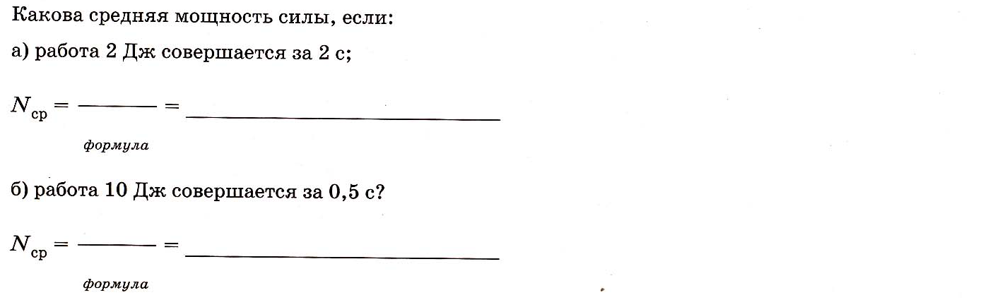

Задание 2.

Задание 3.
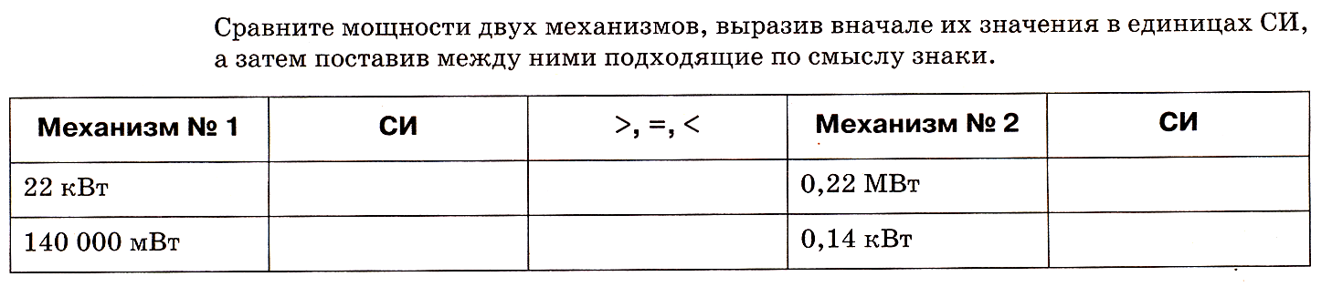

Задание 4.
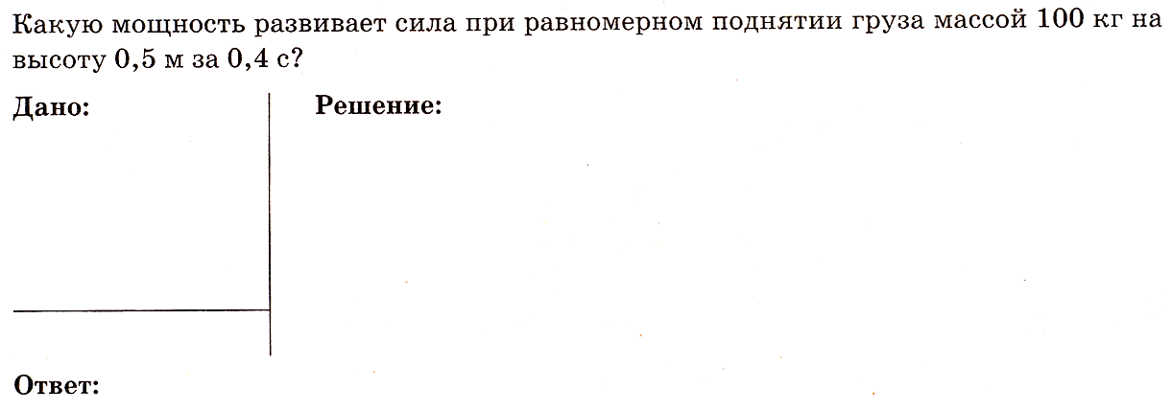

Задание 5.
